Состоялся финал юнармейской военно-спортивной игры "Победа"
15.04.2022
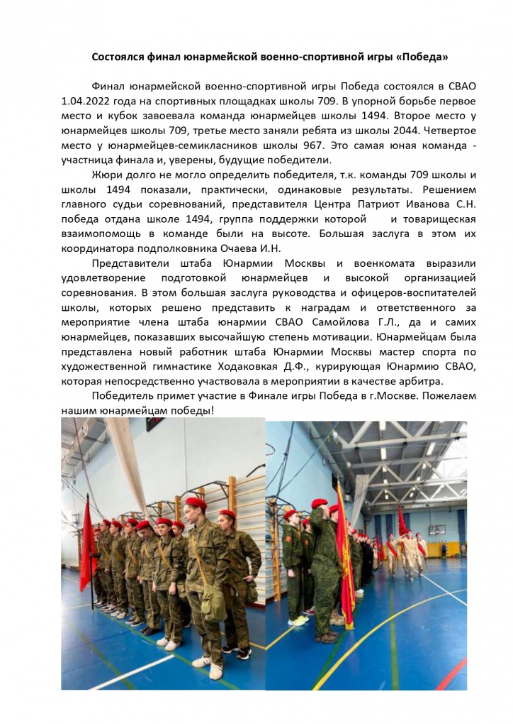
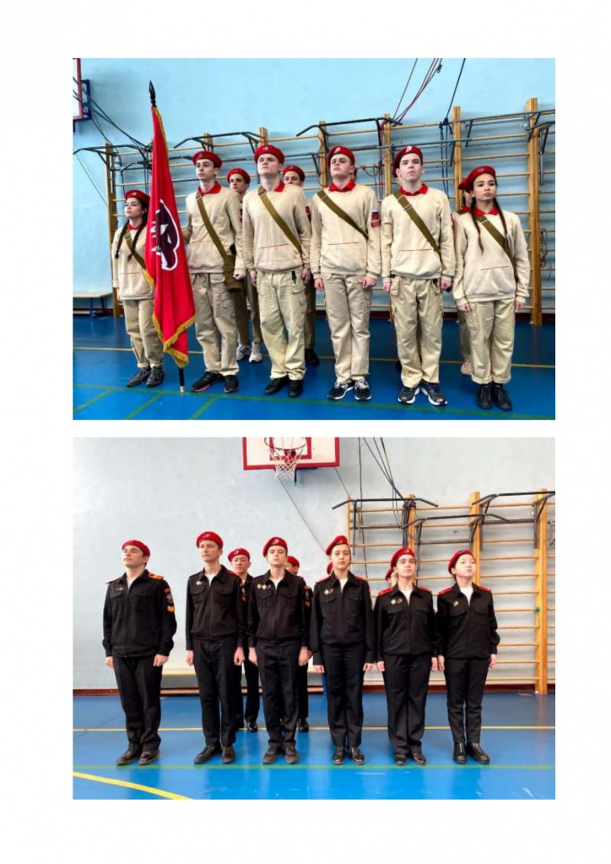

Адрес страницы: http://severny.mos.ru/info-butyrskaya-military-commissariat/detail/10754998.html
Управа района Северный города Москвы

